Město Miroslav

Obecně závazná vyhláška města Miroslavi
č. 4/2003, kterou se ruší obecně závazná vyhláška č. 1/1999 o přidělování obecních bytů do nájmu občanům ve znění obecně závazné vyhlášky č. 3/2003, kterou se mění a doplňuje obecně Avazná vyhláška č. 1/1999 o přidělování obecních bytů do nájmu občanům
Zastupitelstvo města Miroslavi vydává dne 24.11.2003 v souladu s ustanovením 10 a
84, odst. 2) písm. i) zákona č. 128/2000 Sb., o obcích (obecní zřízení), ve znění pozdějších předpisů, tuto obecně závaznou vyhlášku:
Touto vyhláškou se ruší obecně závazná vyhláška č. 1/1999 města Miroslavi o přidělování obecních bytů do nájmu občanům ve znění obecně závazné vyhlášky č. 3/2003 města Miroslavi, kterou se mění a doplňuje obecně závazná vyhláška č. I/1999 města Miroslavi, o přidělování obecních bytů do nájmu občanům.
Tato vyhláška nabývá účinnosti dnem 1.1.2004.
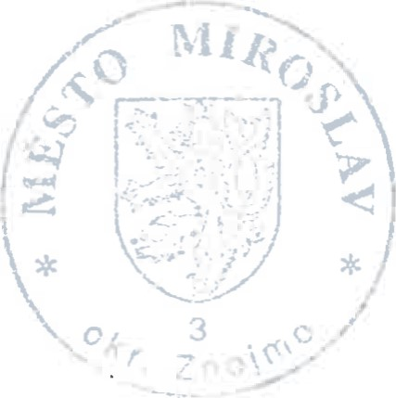
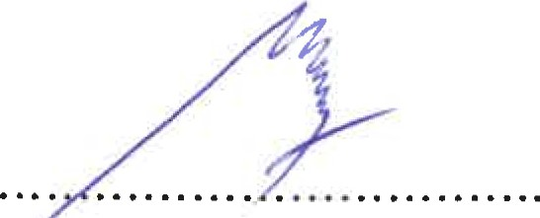
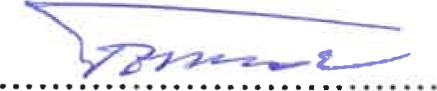
Roman VolfIng. Augustin Forman místo staro sta městastarosta města
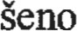na úřední desce dne: 26 . Il . 2003
Sejmuto z desky dne: 17 . 12 . 2003
Mě to MIROSLAV okres Znojmo psö 671 72
(4)

